SUPPLEMENTARY MATERIALS – ДОПОЛНИТЕЛЬНЫЕ МАТЕРИАЛЫ
Conditions Of Meltwater Surface Runoff Formation On Sloping Lands In The South Of The Volga Upland
Условия формирования поверхностного стока талых вод на склоновых землях юга Приволжской возвышенности
A.V. Kulik, O.A. Gordienko
А.В. Кулик, О.А. Гордиенко
Eurasian Soil Science.
Почвоведение
Fig. S1. Characteristics of precipitation, snow cover formation, and air temperature dynamics: (a) - 2016-2017, (b) - 2018-2019 hydrological years
Рис. S1. Характеристика выпадения осадков, формирования снежного покрова и динамики температуры воздуха: (а) – 2016-2017, (б) – 2018-2019 гидрологические годы

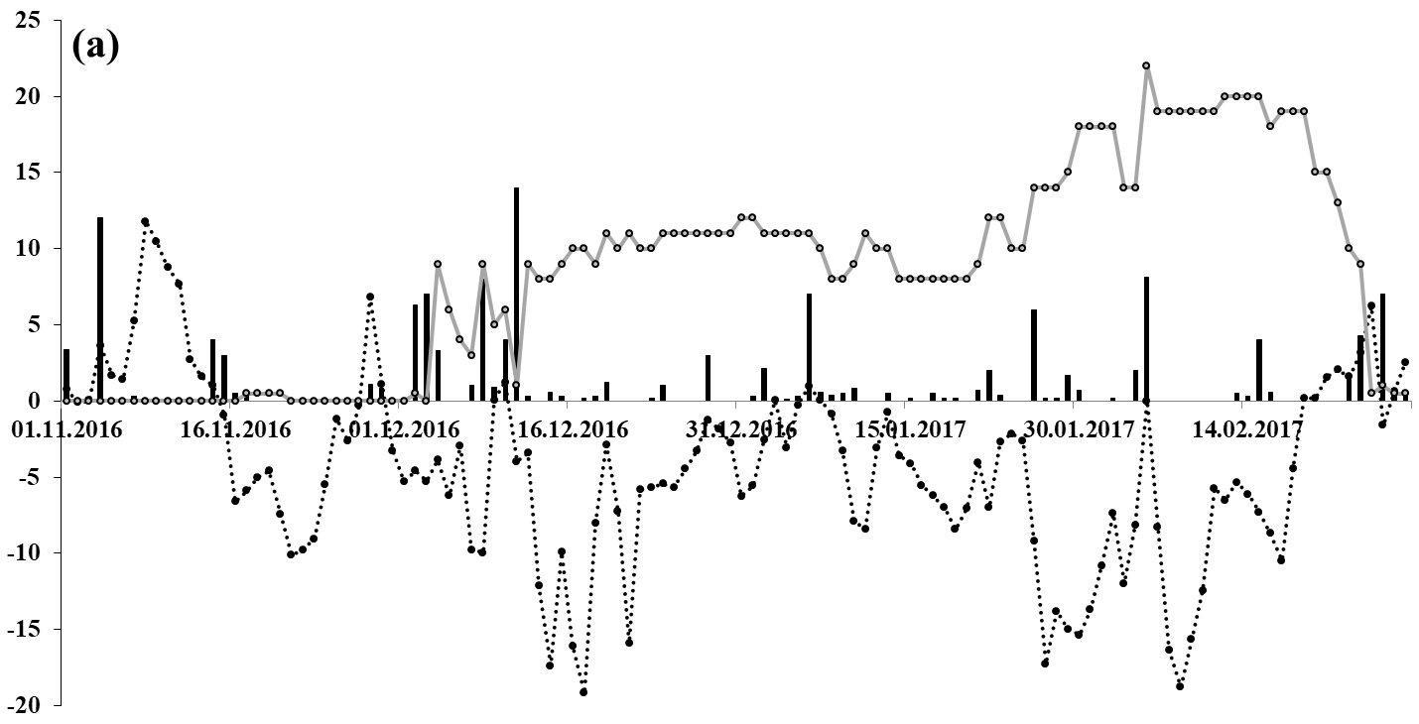
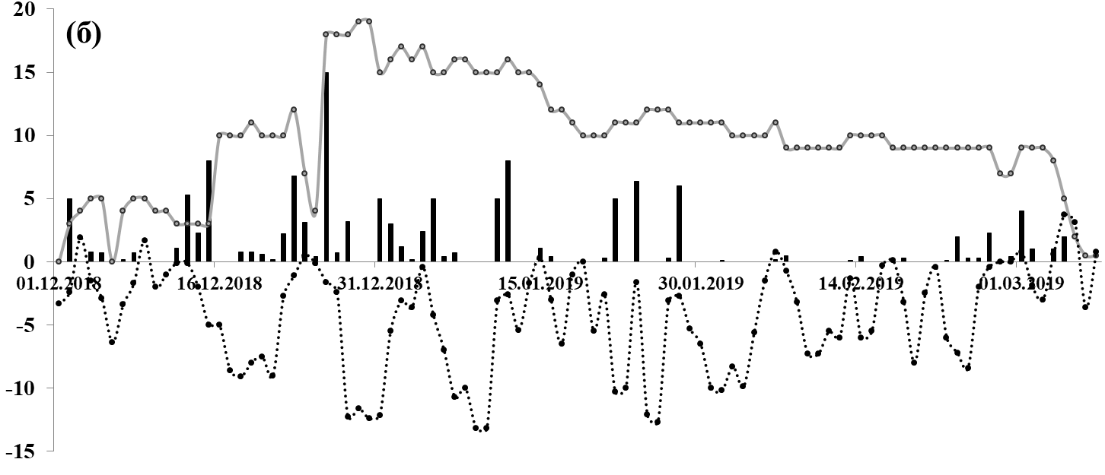
(а) – 2016-2017, (б) – 2018-2019 гидрологические годы

Table S1. Average air temperature and precipitation by decade for 2016-2019.
Таблица S1. Средняя температура воздуха и количество осадков по декадам за 2016-2019 г.

Месяцы | Средняя температура воздуха, ^{о}С |  |  |  | Сумма осадков, мм
 | декады |  |  | месяц | декады |  |  | месяц
 | I | II | III |  | I | II | III
2016
Ноябрь | 4.4 | -1.7 | -3.4 | -0.2 | 15 | 7 | 1 | 23
Декабрь | -4.7 | -10.0 | -5.3 | -6.7 | 25 | 18 | 5 | 48
2017
Январь | -2.2 | -5.4 | -9.4 | -5.7 | 9 | 0 | 9 | 18
Февраль | -11.0 | -5.4 | +2.0 | -4.8 | 10 | 4 | 11 | 25
2018
Ноябрь | 4.3 | -2.6 | -2.5 | -0.3 | 0 | 0 | 18 | 18
Декабрь | -2.0 | -4.6 | -5.9 | -4.2 | 7 | 19 | 37 | 63
2019
Январь | -7.1 | -2.8 | -7.0 | -5.7 | 13 | 14 | 18 | 45
Февраль | -5.3 | -3.8 | -3.0 | -4.1 | 1 | 1 | 5 | 7
Март | 1.4 | 2.5 | 4.2 | 2.8 | 8 | 29 | 7 | 44

